
Ақкөл ауданының ауылдық елді мекендерінің жерлерін аймақтарға бөлу жобасын (схемасын), бағалау аймақтарының шекараларын және жер учаскелері үшін төлемақының базалық ставкаларына түзету коэффициенттерін бекіту туралы
Ақмола облысы Ақкөл аудандық мәслихатының 2023 жылғы 31 тамыздағы № С 8-5 шешімі. Ақмола облысының Әділет департаментінде 2023 жылғы 7 қыркүйекте № 8618-03 болып тіркелді
Қазақстан Республикасының Жер кодексінің 8-бабының 2-тармағына, 11-бабының 1-тармағына сәйкес, Ақкөл аудандық мәслихаты ШЕШТІ:
1. Ақкөл ауданының ауылдық елді мекендерінің жерлерін аймақтарға бөлу жобасы (схемасы), осы шешімнің 1-қосымшасына сәйкес бекітілсін.
2. Ақкөл ауданының ауылдық елді мекендерінің бағалау аймақтарының шекаралары және жер учаскелері үшін төлемақының базалық ставкаларына түзету коэффициенттері, осы шешімнің 2-қосымшасына сәйкес бекітілсін.
3. Осы шешімнің 3-қосымшасына сәйкес Ақкөл аудандық мәслихатының кейбір шешімдерінің күші жойылды деп танылсын.
4. Осы шешім оның алғашқы ресми жарияланған күнінен кейін күнтізбелік он күн өткен соң қолданысқа енгізіледі.
Ақкөл аудандық мәслихатының төрағасы | Д.Салыбекова
Ақкөл аудандық мәслихатының
2023 жылғы 31 тамыздағы
№ С 8-5 шешіміне
1-қосымша
Ақкөл ауданының ауылдық елді мекендерінің жерлерін аймақтарға бөлу жобасы (схемасы)

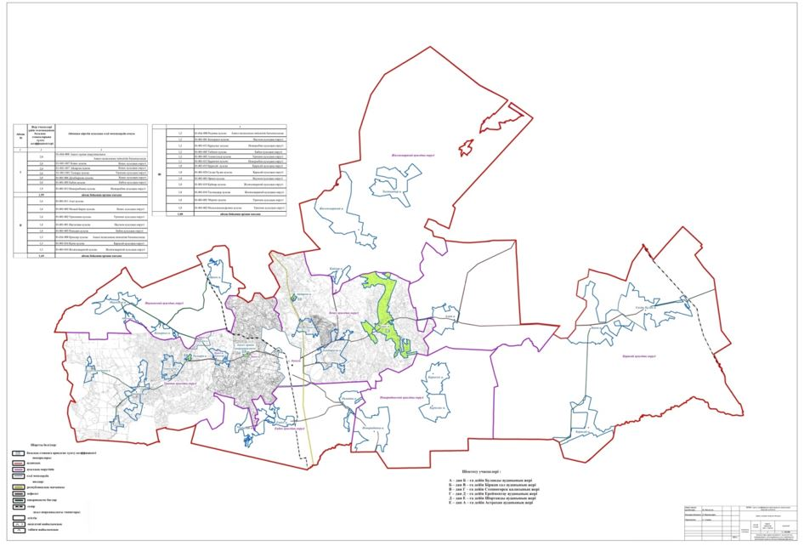

Ақкөл аудандық мәслихатының
2023 жылғы 31 тамыздағы
№ С 8-5 шешіміне
2-қосымша
Ақкөл ауданының ауылдық елді мекендерінің бағалау аймақтарының шекаралары және жер учаскелері үшін төлемақының базалық ставкаларына түзету коэффициенттері
Аймак № | Жер учаскелері үшін төлемақының базалық ставкаларына түзету коэффициенттері | Аймаққа кіретін ауылдық елді мекендердің атауы
1 | 2 | 3
I | 2,0 | 01-014-008 Ақкөл орман шаруашылығы, (Ақкөл қаласының әкімшілік бағынысында)
I | 2,0 | 01-001-007 Кеңес ауылы, Кеңес ауылдық округі
I | 2,0 | 01-001-007 Айдарлы ауылы, Кеңес ауылдық округі
I | 2,0 | 01-001-002 Талқара ауылы, Урюпин ауылдық округі
I | 2,0 | 01-001-006 Домбыралы ауылы, Кеңес ауылдық округі
I | 2,0 | 01-001-005 Еңбек ауылы, Еңбек ауылдық округі
I | 1,9 | 01-001-013 Новорыбинка ауылы, Новорыбин ауылдық округі
 | 1,99 | аймақ бойынша орташа мағына
II | 1,6 | 01-001-011 Азат ауылы
II | 1,6 | 01-001-005 Малый Барап ауылы, Кеңес ауылдық округі
II | 1,6 | 01-001-002 Урюпинка ауылы, Урюпин ауылдық округі
II | 1,4 | 01-001-001 Наумовка ауылы, Наумов ауылдық округі
II | 1,4 | 01-001-005 Рамадан ауылы, Еңбек ауылдық округі
II | 1,3 | 01-014-008 Ерназар ауылы, (Ақкөл қаласының әкімшілік бағынысында)
II | 1,3 | 01-001-016 Қына ауылы, Қарасай ауылдық округі
II | 1,3 | 01-001-010 Жалғызқарағай ауылы, Жалғызқарағай ауылдық округі
 | 1,44 | аймақ бойынша орташа мағына
III | 1,2 | 01-014-008 Радовка ауылы, (Ақкөл қаласының әкімшілік бағынысында)
III | 1,2 | 01-001-001 Кемеркөл ауылы, Наумов ауылдық округі
III | 1,2 | 01-001-013 Құрылыс ауылы, Новорыбин ауылдық округі
III | 1,2 | 01-001-005 Табиғат ауылы, Еңбек ауылдық округі
III | 1,2 | 01-001-003 Амангелді ауылы, Урюпин ауылдық округі
III | 1,1 | 01-001-013 Қараөзек ауылы, Новорыбин ауылдық округі
III | 1,0 | 01-001-001 Өрнек ауылы, Наумов ауылдық округі
III | 1,0 | 01-001-010 Қайнар ауылы, Жалғызқарағай ауылдық округі
III | 1,0 | 01-001-003 Мереке ауылы, Урюпин ауылдық округі
III | 1,0 | 01-001-002 Малоалександровка ауылы, Урюпин ауылдық округі
III | 1,0 | 01-001-024 Сазды бұлақ ауылы, Қарасай ауылдық округі
III | 1,0 | 01-001-010 Тастыадыр ауылы, Жалғызқарағай ауылдық округі
III | 1,0 | 01-001-015 Қарасай ауылы, Қарасай ауылдық округі
 | 1,08 | аймақ бойынша орташа мағына
Ақкөл аудандық мәслихатының
2023 жылғы 31 тамыздағы
№ С 8-5 шешіміне
3-қосымша
Ақкөл аудандық мәслихатының кейбір шешімдерінің күші жойылды деп танылған тізбесі
1. "Ақкөл ауданының ауылдық елді мекендердегі бағалау аймақтарының шекаралары және жер учаскелері үшін төлемақының базалық ставкаларына түзету коэффициенттерін бекіту туралы" Ақкөл аудандық мәслихатының 2015 жылғы 12 қарашадағы № С 51-3 (Нормативтік құқықтық актілерді мемлекеттік тіркеу тізілімінде № 5123 болып тіркелген) шешімі.
2. "Ақкөл аудандық мәслихатының 2015 жылғы 12 қарашадағы № С 51-3 "Ақкөл ауданының ауылдық елді мекендердегі бағалау аймақтарының шекаралары және жер учаскелері үшін төлемақының базалық ставкаларына түзету коэффициенттерін бекіту туралы" шешіміне өзгеріс енгізу туралы" Ақкөл аудандық мәслихатының 2019 жылғы 22 тамыздағы № С 43-1 (Нормативтік құқықтық актілерді мемлекеттік тіркеу тізілімінде № 7341 болып тіркелген) шешімі.
3. "Ақмола облысы Ақкөл аудандық мәслихатының 2015 жылғы 12 қарашадағы № С 51-3 "Ақкөл ауданының ауылдық елді мекендердегі бағалау аймақтарының шекаралары және жер учаскелері үшін төлемақының базалық ставкаларына түзету коэффициенттерін бекіту туралы" шешіміне өзгеріс енгізу туралы" Ақкөл аудандық мәслихатының 2022 жылғы 1 тамыздағы № С 23-1 (Нормативтік құқықтық актілерді мемлекеттік тіркеу тізілімінде № 28980 болып тіркелген) шешімі.

© 2012. Қазақстан Республикасы Әділет министрлігінің «Қазақстан Республикасының Заңнама және құқықтық ақпарат институты» ШЖҚ РМК

